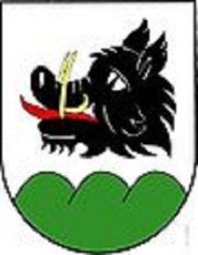 Obecní úřad Vísky, č.p.1, 338 43 Mirošov
IČO: 18244033 č.účtu: 1500023684/0600
Tel: +420 725 041 157 e-mail: star.ob.visky1@seznam.cz

O z n á m e n í

Bezúplatný převod

Obec Vísky zveřejňuje dle § 39 odst. 1 zákona 128/2000 S., v platném znění, záměr darovat pozemek, který je ve vlastnictví obce Vísky, Vísky č.p.1,
338 43 Mirošov, IČO: 18244033, a to pozemek:

- parc.č. 386/1 o výměře 897 m2,

který je vyznačen v geometrickém plánu č. 173-25/2022, vyhotoveného geodetickou kanceláří Ing. Václava Monharta, Prokopova 411, Mirošov,
zapsaného na LV č.10001 v katastru nemovitostí vedeném Katastrálním úřadem
pro Plzeňský kraj, Katastrální pracoviště Rokycany, pro k.ú. a obec Vísky,

do vlastnictví Plzeňského kraje, Správa a údržba silnic Plzeňského kraje se sídlem Koterovská 162, 326 00 Plzeň.

Tento záměr byl schválen zastupitelstvem obce Vísky na zasedání dne 2.8.2022.

Ve Vískách 2.8.2022

Frűhaufová Květa
starostka

